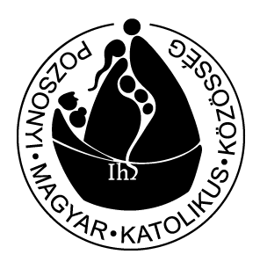 Jelentkezési lap a nyári katolikus gyerektáborra (2018)
Alulírott szülő ezennel bejelentem gyermekemet a Pozsonyi Magyar Katolikus Közösség által szervezett nyári gyerektáborra, amelyre Kovácspatakon kerül sor 2018. július 16-21. között. Aláírásommal igazolom az alábbi adatok hitelességét, s beleegyezésemet adom, hogy a személyes adatokat a szervezők felhasználhassák a táborral kapcsolatos hivatalos eljárásokban* (balesetbiztosítás megkötésénél, stb.).
A.) A1. A gyermek vezeték- és keresztneve magyarul:
A2. A gyermek neve hivatalos formában:
A3. A gyermek születési helye és időpontja:
A4. Lakcím:
A5. Iskola, osztály:
A6. Van-e a gyermeknek érvényes útlevele vagy személyigazolványa:

B.) B1. Allergia gyógyszerre:
B2. Allergia ételre:
B3. Diéta:
B4. Allergia egyébre:
B5. Rendszeresen szedett gyógyszer neve és adagolása:
B6. Egészségügyi biztosító:
B7. A gyermek egészségügyi problémái, amiről hasznos lehet a tábor vezetőinek tudni:

C.) C1. Az egyik szülő neve:
C2. A megnevezett szülő mobilszáma:
C3. Az egyik szülő e-mail címe az információküldésre:

D.) A tábordíj készpénzben fizetendő a kitöltött jelentkezési lap leadásával Vician Annánál. A szervezők jelentkezési sorrendben töltik fel a szabad helyeket az ötvenfős altáborban. Tudomásul veszem, hogy a befizetett összegnek csak töredék részét tudják visszatéríteni a szervezők az esetleges tábor-lemondás esetén, ugyanis abból fedezik a szervezési kiadásokat.
A tábor magyarországi anyagi támogatással valósul meg. A tábordíjat (50€ - ötven euró / gyermek), ami a kiadások körülbelül negyed részét teszi ki, jelen jelentkezési lap leadásakor befizetem.

Pozsony, dátum: Szülő aláírása:
*Spracúvanie osobných údajov sa vykonáva v súlade s aktuálne platnou právnou úpravou, najmä Zákonom 18/2018 Z. z. ochrane osobných údajov a Nariadením Európskeho parlamentu a Rady (EÚ) 2016/679 z 27. apríla 2016 o ochrane fyzických osôb pri spracúvaní osobných údajov a o voľnom pohybe takýchto údajov.

